课程名称： 算法分析与设计

项目名称： 贪心法

- 实验目的
1、 深刻理解并掌握贪心法的设计思想；
2、 提高应用贪心法设计算法的技能；
- 实验内容
使用C++语言，通过贪心法解决0/1背包问题、汽车加油问题和图着色问题。
1、基本题 1：0/1 背包问题(贪心法：按单价最高的贪心策略)
给定n 种物品和一背包。物品 i的重量是 wi，其价值为 vi，背包的容量为C。问应如何选择装入背包的物品，使得装入背包中物品的总价值最大?
2、基本题：汽车加油问题（贪心法）
假定你开车去香格里拉。出发前你的油箱是满的，可以行驶路程 d。路上一共有 n 个加油站，加油站之间的距离由数组 A[1~n]给出，这里 A[i]表示从第 i-1 个加油站到第i个加油站之间的距离。最后一个加油站正好在旅程的终点—香格里拉。你希望沿途停车加油站的次数越少越好。请设计一个算法，计算沿途需要停车加油的地方，并计算最少加油次数。
3、基本题：图着色问题（贪心法）
对于给定的无向图，利用各种颜色填充各顶点，且相邻顶点的颜色不能相同。
算法顺序将颜色分配到未着色且能被该颜色着色的顶点。

- 实验环境
Windows
Visual Studio 2010

- 实验结果
菜单界面：
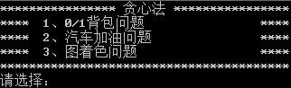
- 、0/1背包问题：
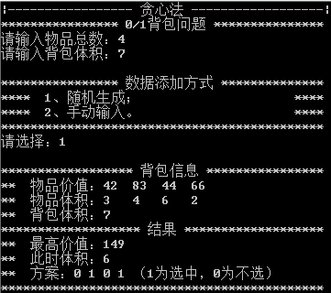
1、首先输入物品总数和背包体积：
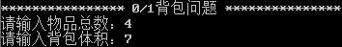
- 选择数据添加方式：
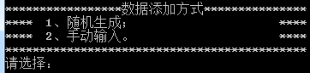
- 、随机生成：
结果：
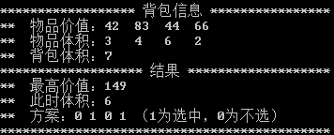
- 、手动输入：
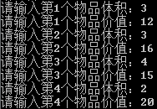
结果：
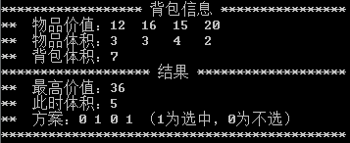
- 、汽车加油问题：
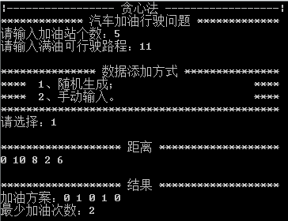
1、首先输入加油站个数和满油路程：
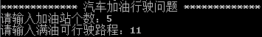
- 选择数据填充方式：
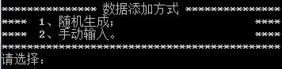
- 、随机生成：
结果
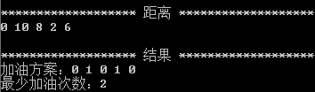
- 、手动输入：
结果：
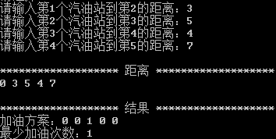

- 、图着色问题
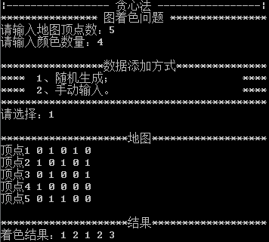
1、输入地图顶点数和颜色数量：
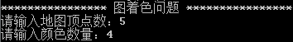
- 选择数据添加方式：
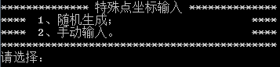
（1）、随机生成：
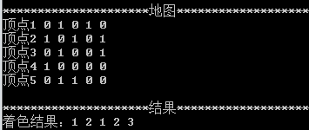
- 、手动输入：

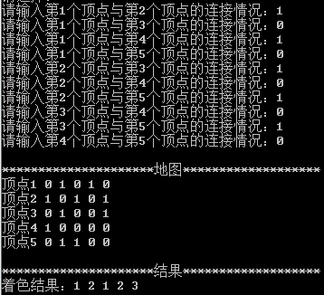

- 附录
- 、算法
- 使用算法：贪心法
选择目前的最优解作为问题的解。
- 时间复杂度：
- 、0/1背包问题：O（n）
选择当前单价最高且体积符合要求（小于背包剩下体积）的物品作为方案的解，遍历一遍物品即可得到解。所以该算法的时间复杂度为O(n)。
- 、汽车加油问题：O（n）
查看当前汽油剩余是否能到下一个站，能则继续行走，不能则加油后行走。只需遍历一遍便可得到问题的解。所以该算法的时间复杂度为O(n)。
- 、图着色问题：O（m*n*n）
顺序将颜色填充进符合条件的顶点（未着色且该颜色不与相邻顶点颜色冲突）。N表示顶点数，M表示颜色数，该方法遍历所有颜色，又在里面遍历所有顶点，所有顶点又需要判断与其他顶点的着色冲突，因此时间复杂度为O(M*N*N)。
（二）、方案设计：
1、0/1背包问题：
A)、数据：用户自定义物品总数、背包体积。物品的价值和体积用户可以选择随机生成或者手动输入。
B）、问题解决：对所有物品按单价从大到小排序，从大往小填充背包，直至背包体积不足。
2、汽车加油问题：
A)、数据：用户自定义加油站个数和满油行驶路程，加油站距离用户可以选择随机生成或者手动输入。
B)、问题解决：在加油站处查看汽车当前剩余油量是否足够行驶到下一个加油站，如果足够则继续行驶，如果不足则加油后行驶。
3、图着色问题：
A)、数据：用户自定义顶点个数和颜色个数，图的连接情况用户可选择随机生成或手动输入。图连接的二维情况用一维数组实现（[i][j]=[i*顶点个数+j]）。
B)、问题解决：顺序将某种颜色填充进符合条件的顶点（未着色且该颜色不与相邻顶点颜色冲突），然后继续下一个颜色。

（三）、调试心得：
- 随机生成数据中，rand方法生成随机数会发现生成的随机数一样的情况。在此我使用时间设置种子，生成的第一个数就不一样，然后由这个数不停的重新计算，生成一连串不同的随机数。
- 由于用户定义的数据不同，导致某些变量存储数据的内存空间不同，不好分配。这里使用new方法动态去分配内存空间；对于需要的二维数组，采用一维数组实现二维数组的功能（[i][j]==[i * line_size + j]）。
- 在汽车行驶加油问题中不知为何加油后程序跳过了一个加油站，因此在此处后退一个加油站。
- 0/1背包问题中对物品排序，为了记录该物品在原来数组的位置，更改排序算法，使之隔两个数排序，另外一个数用来记录物品在原来数组的位置。即只对单价排序，位置信息跟随单价移动。
- 用贪心法解决图着色问题着色时不能单单只判断不与邻点冲突，还要判断该点是否已有填充颜色，否则会覆盖颜色。
（四）、源代码：
1、主界面代码：
Main.cpp:
#include<iostream>
#include<iomanip>
#include"addgas.h"
#include"bag01.h"
#include"mapcolor.h"
using namespace std;

void main()
{
int menu=0;
while(true){
system("cls");
cout<<"**************** 贪心法 ****************"<<endl;
cout<<"**** 1、0/1背包问题 ****"<<endl;
cout<<"**** 2、汽车加油问题 ****"<<endl;
cout<<"**** 3、图着色问题 ****"<<endl;
cout<<"****************************************"<<endl;
cout<<"请选择：";
cin>>menu;
switch(menu){
case 1:
{/*|------------------贪心法：背包问题-------------------|*/
char way='0';
int goods_number=0;//物品数量
int bag_vector=0; //背包体积

system("cls");
cout<<"|----------------- 贪心法 ------------------|"<<endl;
cout<<"**************** 0/1背包问题 ***************"<<endl;
cout<<"请输入物品总数：";
cin>>goods_number;
cout<<"请输入背包体积：";
cin>>bag_vector;

int *goods_vector=new int[goods_number];
int *goods_value=new int[goods_number];
int *result=new int[goods_number+2];

cout<<endl;
cout<<"**************** 数据添加方式 **************"<<endl;
cout<<"**** 1、随机生成； ****"<<endl;
cout<<"**** 2、手动输入。 ****"<<endl;
cout<<"********************************************"<<endl;
cout<<"请选择：";
cin>>way;

if(way=='1')//随机生成数据
setGoodsVV(goods_value,goods_vector,goods_number,bag_vector);
else //手动输入数据
for(int i=0;i<goods_number;i++)
{
cout<<"请输入第"<<i+1<<"个物品体积：";
cin>>goods_vector[i];
cout<<"请输入第"<<i+1<<"个物品价值：";
cin>>goods_value[i];

}
cout<<endl;
cout<<"****************** 背包信息 ****************"<<endl; //显示背包信息
cout<<"** 物品价值：";
for(int i=0;i<goods_number;i++)
cout<<goods_value[i]<<" ";
cout<<endl;
cout<<"** 物品体积：";
for(int i=0;i<goods_number;i++)
cout<<goods_vector[i]<<" ";
cout<<endl;
cout<<"** 背包体积："<<bag_vector;
getBagResult(goods_value,goods_vector,goods_number,bag_vector,result); //获取最佳方案
cout<<endl;
cout<<"******************* 结果 *******************"<<endl; //输出最佳方案
cout<<"** 最高价值："<<result[1]<<endl;
cout<<"** 此时体积："<<result[0]<<endl;
cout<<"** 方案：";
for(int i=0;i<goods_number;i++)
cout<<result[i+2]<<" ";
cout<<"（1为选中，0为不选）"<<endl;
cout<<"********************************************"<<endl;
cout<<endl;
system("pause");
}
break;
case 2:
{/*|------------------贪心法：汽车加油-------------------|*/
char way='0';
int station_number = 0;//城市数量
int max_distance = 0;

system("cls");
cout<<"|----------------- 贪心法 ------------------|"<<endl;
cout<<"************* 汽车加油行驶问题 *************"<<endl;
cout<<"请输入加油站个数：";
cin>>station_number;
cout<<"请输入满油可行驶路程：";
cin>>max_distance;

int *distance = new int[station_number];
int *result_station = new int[station_number];
int result_count = 0;

cout<<endl;
cout<<"*************** 数据添加方式 ***************"<<endl;
cout<<"**** 1、随机生成； ****"<<endl;
cout<<"**** 2、手动输入。 ****"<<endl;
cout<<"********************************************"<<endl;
cout<<"请选择：";
cin>>way;
if(way=='1')//随机生成数据
setDistance(distance,station_number,max_distance);
else //手动输入数据
{
distance[0] = 0;
for(int i=1;i<station_number;i++)
{
cout<<"请输入第"<<i<<"个汽油站到第"<<i+1<<"的距离：";
cin>>distance[i];
}
}

cout<<endl;
cout<<"******************* 距离 *******************"<<endl;
for(int i=0;i<station_number;i++){ //显示地图
cout<<distance[i]<<" ";
}

cout<<endl<<endl;
cout<<"******************* 结果 *******************"<<endl; //输出结果
if(AddGasResult(max_distance,station_number,distance,result_station,result_count))
{
cout<<"加油方案：";
for(int i = 0; i < station_number; i++)
cout<<result_station[i]<<" ";
cout<<endl;
cout<<"最少加油次数："<<result_count<<endl;
}
else
cout<<"Error：满油可行驶路程过小，无法达到终点。"<<endl;

cout<<endl;
system("pause");
}
break;
case 3:
{/*|--------------------贪心法：图着色问题-------------------|*/
int map_number=0;
int map_max_color=0;
system("cls");
cout<<"|----------------- 贪心法 -----------------|"<<endl;
cout<<"**************** 图着色问题 ****************"<<endl;
cout<<"请输入地图顶点数：";
cin>>map_number;
cout<<"请输入颜色数量：";
cin>>map_max_color;

char way='0';
cout<<endl;
cout<<"*****************数据添加方式***************"<<endl;
cout<<"**** 1、随机生成； ****"<<endl;
cout<<"**** 2、手动输入。 ****"<<endl;
cout<<"********************************************"<<endl;
cout<<"请选择：";
cin>>way;

int *Map=new int[map_number*map_number];
int *result=new int[map_number];
memset(result,0,map_number);

if(way=='1')//随机生成数据
setMap(map_number,Map);
else{ //手动输入数据
int connect;
for(int i=0;i<map_number;i++)
for(int n=0;n<map_number;n++){
if(i==n)
Map[i*map_number+n]=0;
else if(n>i){
cout<<"请输入第"<<i+1<<"个顶点与第"<<n+1<<"个顶点的连接情况：";
cin>>connect;
Map[i*map_number+n]=connect;
Map[n*map_number+i]=connect;
}
}
}
cout<<endl<<"*********************地图*******************"<<endl;
for(int i=0;i<map_number;i++){//显示地图
cout<<"顶点"<<i+1<<" ";
for(int n=0;n<map_number;n++){
cout<<Map[i*map_number+n]<<" ";
}
cout<<endl;
}
cout<<endl<<"*********************结果*******************"<<endl;
if(MapColor(map_number,Map,result,0,1,map_max_color)){//成功结果
cout<<"着色结果：";
for(int n=0;n<map_number;n++)
cout<<result[n]+1<<" ";
}
else//失败结果
cout<<"Error:"<<map_max_color<<"个色彩无法着色该地图。"<<endl;
cout<<endl<<endl;
system("pause");
}
break;
default:
break;
}
}
}
2、0/1背包问题：
Bag01.h:
void getBagResult(int *goods_value,int *goods_vector,int goods_number,int bag_vector,int *result);//获取最佳方案
void InsertSort(int *a, int n);//插入排序，并保留序号
void setGoodsVV(int *goods_value,int *goods_vector,int goods_number,int bag_vector);//随机生成价值和体积
Bag01.cpp:
#include<time.h>
#include<iostream>
#include"bag01.h"
void getBagResult(int *goods_value,int *goods_vector,int goods_number,int bag_vector,int *result)//获取最佳方案
{
for(int i=0;i<goods_number+2;i++)//初始化结果
result[i]=0;
int *goods_per_value=new int[2*goods_number];//保存（价值/体积）值和序号，序号方便结果打印
for(int i=0;i<goods_number;i++)
{
goods_per_value[i*2]=i;
goods_per_value[i*2+1]=goods_value[i]/goods_vector[i];
}
InsertSort(goods_per_value,goods_number); //排序，并保留序号

for(int i=0;i<goods_number;i++)
{
int no = goods_per_value[2*i];
if(bag_vector>=goods_vector[no])
{
result[0] += goods_vector[no];
result[1] += goods_value[no];
result[no+2] = 1;
bag_vector = bag_vector-goods_vector[no];
}
}
};

void InsertSort(int *a, int n)//插入排序，并保留序号
{
for(int i= 3; i<n*2; i+=2){
if(a[i] > a[i-2]){
int j= i-2;
int x = a[i];
int no=a[i-1];
a[i-1] = a[i-3];
a[i] = a[i-2];
while((j > -1) && (x > a[j])){
a[j+2] = a[j];
a[j+1] = a[j-1];
j=j-2;
}
a[j+2] = x;
a[j+1] = no;
}
}
};

void setGoodsVV(int *goods_value,int *goods_vector,int goods_number,int bag_vector)//随机生成价值和体积
{
srand((int)time(0));
int r=rand()%100;
for(int i=0;i<goods_number;i++)
{
if(r==0)
r=59;
goods_value[i]=r;
r=(r*157)%bag_vector;
if(r==0)
r=59%bag_vector;
goods_vector[i]=r;
r=(r*161)%100;
}
};
3、汽车加油问题：
addgas.h:
bool AddGasResult(int max_distance,int station_number,int *distance,int *result_station,int& result_count);//汽车加油
void setDistance(int *distance,int station_number,int max_distance);//随机生成路程addgas.cpp:
#include<iostream>
#include<time.h>
#include"addgas.h"
bool AddGasResult(int max_distance,int station_number,int *distance,int *result_station,int& result_count)//汽车加油
{
for(int i=0;i<station_number;i++)
if(max_distance<distance[i])
return false;
result_count = 0;
for(int i=0;i<station_number;i++)
result_station[i]=0;

int temp = max_distance;
for(int i=0;i<station_number-1;i++)
{
if(temp >= distance[i+1]){//能够行驶到下一站
temp = temp - distance[i+1];
}
else//不能行驶到下一站
{
temp = max_distance;
result_station[i]=1;
result_count+=1;
i--;
}
}
return true;
}

void setDistance(int *distance,int station_number,int max_distance)//随机生成路程
{
srand((int)time(0));
int r=rand()%max_distance;
distance[0] = 0;
for(int i=1;i<station_number;i++)
{
if(r==0)
r=1;
distance[i]=r;
r=(r*157)%max_distance;
}
};
4、图着色问题：
mapcolor.h:
bool MapColor(int number,int *map,int *result,int count,int color,int max_color);//着色图
void setMap(int count,int *map);//随机生成无向图
mapcolor.cpp:
#include"mapcolor.h"
#include<iostream>
#include<vector>
#include<time.h>
bool MapColor(int number,int *map,int *result,int count,int color,int max_color)//着色图
{
bool can=false;
for(int n=0;n<number;n++)
result[n]=-1;
for(int i=0;i<max_color;i++){//遍历所有颜色
for(int j=0;j<number;j++){//遍历所有顶点
if(result[j]==-1){//顶点未着色
can=true;
for(int n=0;n<number;n++)//检查是否冲突
if(map[j*number+n]==1){
if(result[n]==i){
can=false;
break;
}
}
if(can)
result[j]=i;
}
}
}
for(int n=0;n<number;n++)
if(result[n]==-1)
return false;
return true;
};

void setMap(int count,int *map)//随机生成无向图
{
srand((int)time(0));
int r=rand()%100;
for(int i=0;i<count;i++)
for(int n=0;n<count;n++){
if(n==i)
map[i*count+n]=0;
else if(n>i){
map[i*count+n]=r%2;
map[n*count+i]=r%2;
r=((r+1)*157)%100;
}
}
};

